ВЫСТАВКИ КНИГ, ОФОРМЛЕННЫЕ В БИБЛИОТЕКЕ МБОУ ООШ 17 В НОЯБРЕ 2024 ГОДА

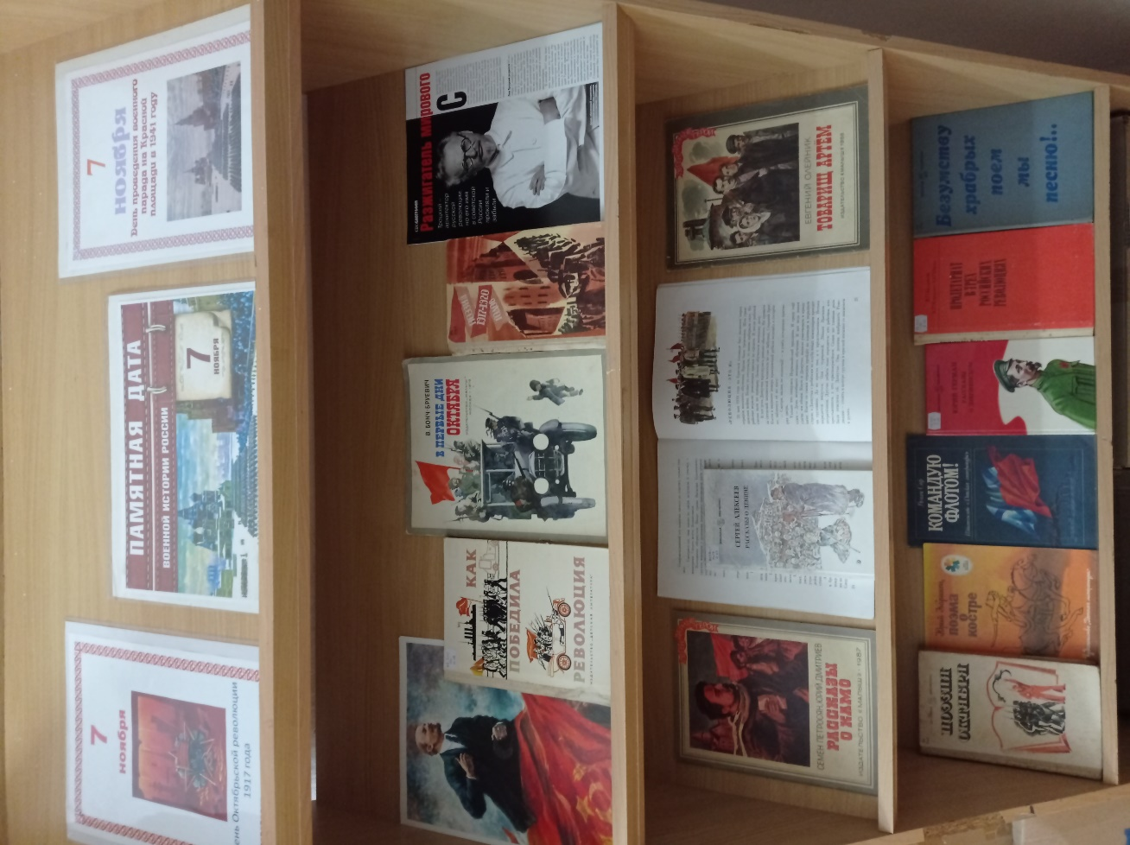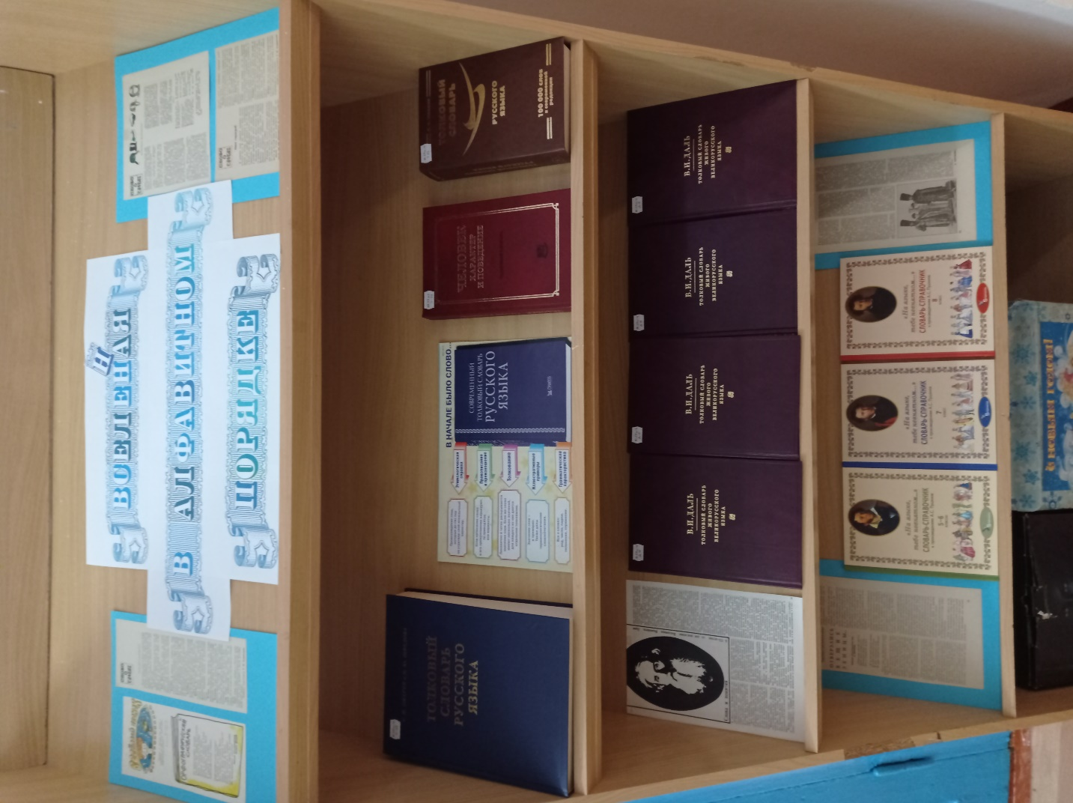
Ко Дню Октябрьской революции и 83-й годовщине проведения парада на Красной площади в 1941 г. Ко Дню словарей и энциклопедий
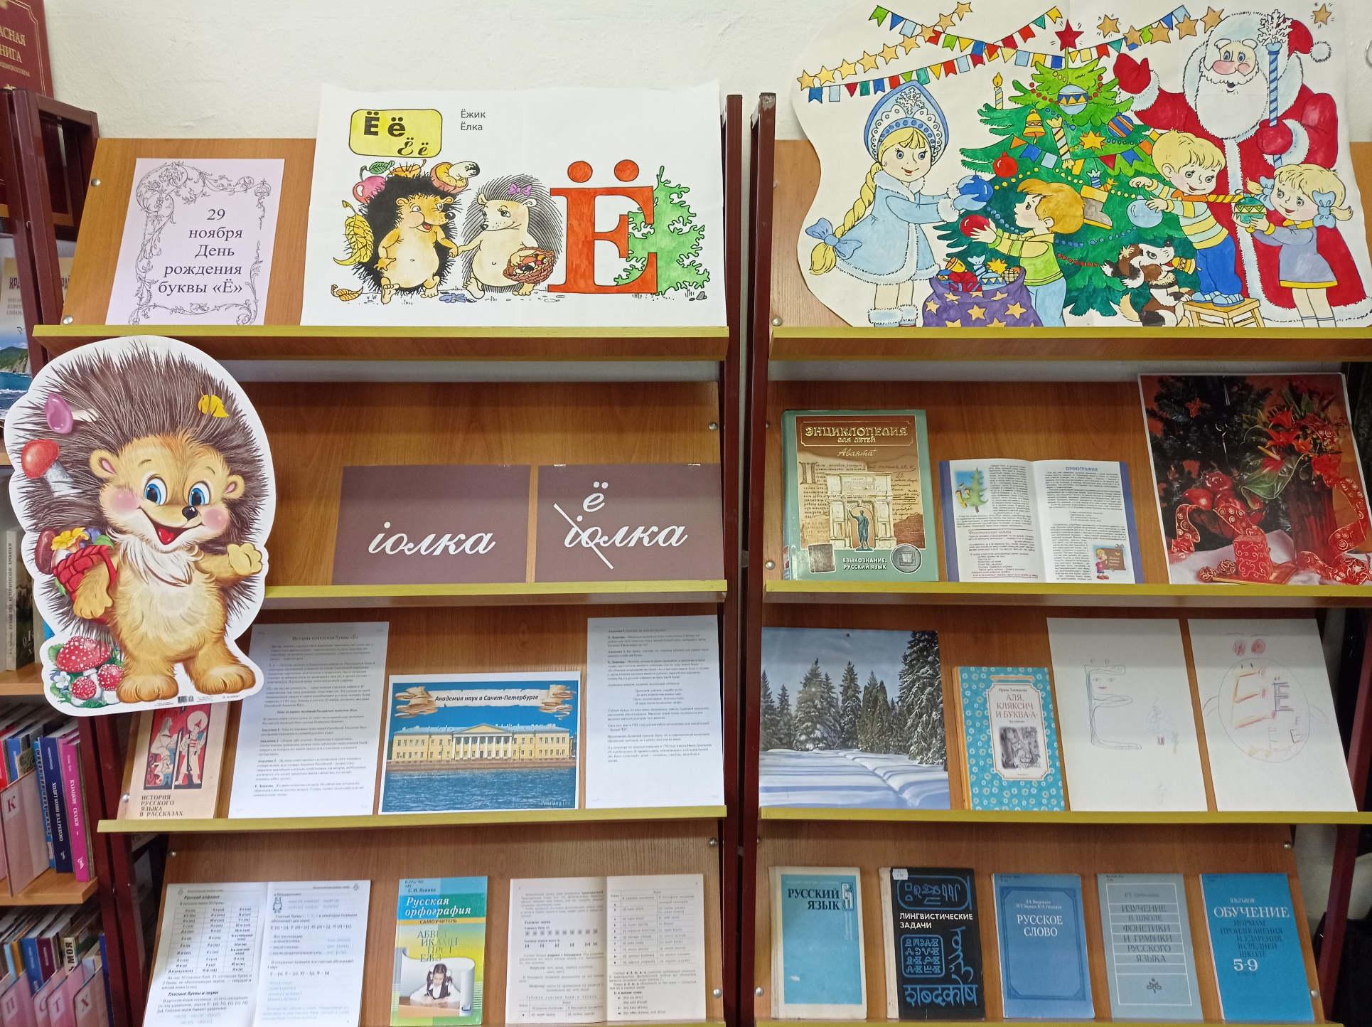
Ко Дню буквы «Ё»
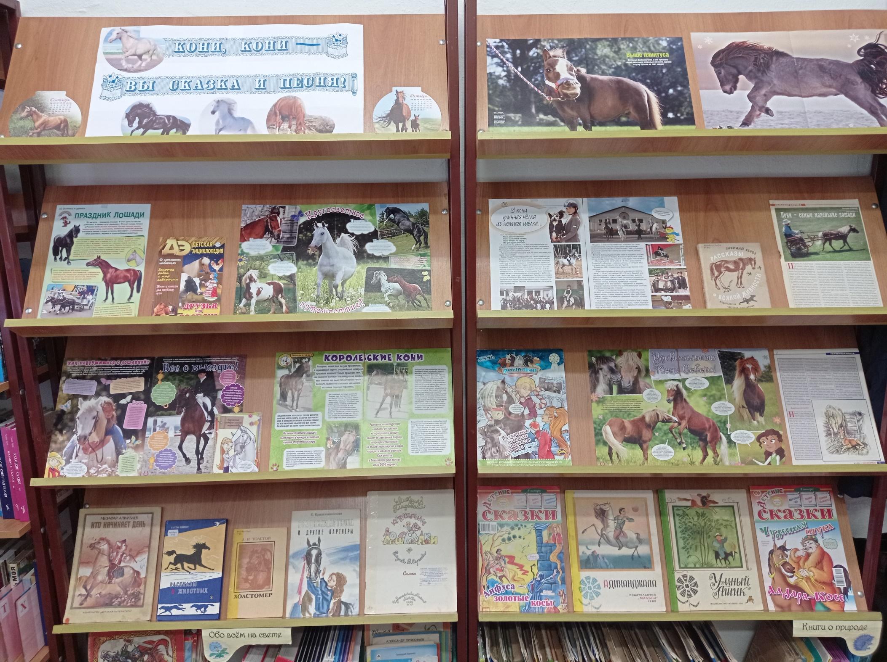
Ко Дню домашних животных

